# Bài 1: Giới thiệu tổng quan về Typescript

## Hướng dẫn sử dụng Visual Studio Code để tạo tự án

## Tạo dự án Typescript HelloWorld trong Visual

## Hướng dẫn cài đặt Visual Studio Code, Node JS cho quá trình phát triển Typescript

# Bài 2: Giới thiệu về kiểu dữ liệu trong Typescript

Chuyển đổi qua lại giữa các kiểu dữ liệu trong Typescript.

Thực hiện ép kiểu trong quá trình thực hiện

# L2.B3: Hiển thị danh sách Pokemon bằng Typescript

Bước 1: Câu lệnh: npm init -y để tạo ra file package.json

Cho phép quản lý các thông tin của các dependency phụ thuộc.

Bước 2: câu lệnh: tsc.cmd -init

Để tạo ra file cấu hình tsconfig.json tạo ra các thành phần cần thiết cho dự án

Chế bộ biên dịch file ts thành file js để chạy trên chương trình

# Bài 3: Giới thiệu Arrow functions, các loại tham số, spread operator, cấu hình dự án Typescript

Tạo thư mục:

Tạo một hàm bình thường

Cách tham số cho hàm:

Sử dụng từ khóa let để tạo ra biến với arrow-function

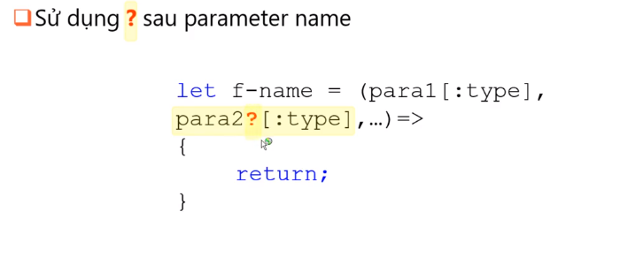

Hệ thống tự động phát hiện các thay đổi trong quá trình phát triển dự án

Có thể biên dịch nhiều file cùng một lúc

Tsconfig.json bằng cách tsc -init

# L3.B3: Dùng Arrow function cho hứng dụng hiển thị danh sách Pokemon bằng Typescript

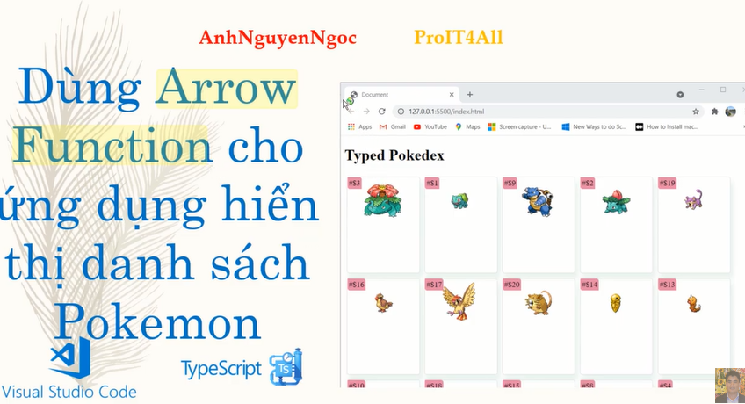

Định nghĩa hàm (function), các kiểu tham số (Optional, Rest parameters) trong Typescript

Giới thiệu toán tử Spread trong Typescript

Bài 4: Lớp class và Interface trong Typescript

L4.B3: Dùng định nghĩa lớp cho ứng dụng hiển thị danh sách Pokemon trong Typescript

Bài 5: Kiểu dữ liệu nâng cao và kỹ thuật Generic trong Typescript

Bài 6: Giới thiệu Decorators trong Typecript

Bài 7: Giới thiệu Module và Namespace trong Typescript

Asg.p1: Thực hành tạo chương trình trò chơi tìm hình giống nhau bằng Typescript

Asg.p2: Tạo và cấu hình dự án Fullstack với NodeJS, Express, EJS, Webpack và Typescript

Asg.p3: Thiết kế giao diện cho ứng dụng trò chơi tìm hình giống nhau dùng Bootstrap

Asg.p4: Tạo web server bằng NodeJS, Express và EJS

Asg.p5: Hoàn thiện chức năng nhập tên người chơi cho Game tìm hình giống nhau bằng Typescript

Asg.p6: Cấu hình và hiển thị giao diện của trang chơi Game bằng Typescript

Lab6.b5: Tạo AutoBind Decorator trong Typescript

Lab6.b6. Kiểu tra dữ liệu Decorator trong Typescript

Lab7.b3. Khởi tạo và đóng gói dự án Typescript bằng Webpack

Asg.p7. Hoàn thiện chức năng chơi và chơi lại game trong typescript